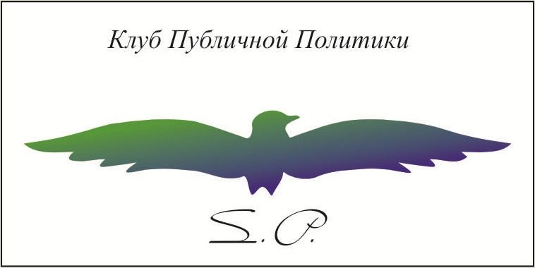

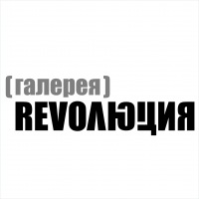
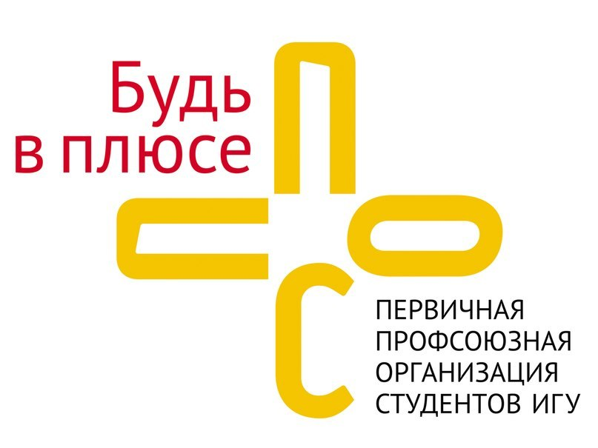

УВАЖАЕМЫЕ СТУДЕНТЫ!

Иркутская региональная общественная организация "Клуб Публичной Политики" / "Сlub public policy",
при поддержке торгово-выставочного комплекса «Галерея Rеvолюция”», Иркутского Молодёжного Отделения Российской Ассоциации Политической Науки и первичной профсоюзной организации студентов ИГУ,

приглашает вас принять участие в конференции
«Терроризм в современном мире»

Терроризм — бич нашего времени, проблема, которая остро стоит в современном мире. Актуальность темы связана с тем, что терроризм в современном мире — явление многогранное, сложное по своей структуре, по комплексу мотивов и причин. Это явление одновременно и политического характера, и социального, и религиозного. В последнее время терроризм исследуют еще и со стороны психологических аспектов, в причастности к нему спецслужб или же, сотрудничества со спецслужбами, исследуют и проблемы так называемого, государственного терроризма.
Терроризм — явление, в котором еще предстоит разобраться, это явление, у которого множество вопросов, которых точно больше, чем ответов.
Цель планируемой конференции - попытка проникнуть в проблему терроризма, его мотивы, цели, выявление его психологических особенностей, возможностей его искоренения, или же, эффективных методов борьбы с ним.
Это конференция — мероприятие нового формата, которое до этого еще не проводилось в Иркутске. Эта конференция — возможность еще раз разобраться в таком непростом явлении, как терроризм, где каждый желающий может найти ответ для себя, — а что такое терроризм как явление, как конечная цель, как идея?
В начале конференции будет продемонстрирован интереснейший фильм по терроризму.
Итогом конференции будет вручение свидетельств участникам и призов от наших спонсоров!
Конференция будет иметь статус межвузовской и будет проводится в одной секции.

К участию в конференции приглашаются студенты разных специальностей и ВУЗов различной направленности.

Срок и время проведения конференции – 15 июня 2013 г. в 11:00

Место проведения — площадка Галереи „Реvолюция”.

Запись на участие проводится до 1 июня 2013 г.

Соорганизаторы конференции: "Клуб Публичной Политики" / "Сlub public policy", «Галерея „Реvолюция”», Иркутское Молодёжное Отделение Российской Ассоциации Политической Науки и первичная профсоюзной организации судентов ИГУ,

Требования к докладам. Организаторы не заинтересованы в установлении жестких требований для выполнения и оформления работ. Главные требования — удобство докладчика, и главное — актуальность, информативность и Время для выступления — 10 минут. Выступление рекомендуется сопроводить презентацией.

Заявки на участие с текстами докладов можно присылать по адресу clubpublicpolicy@mail.ru.
В заявке указать фамилию, имя, отчество, контактный телефон, ВУЗ, в котором Вы обучаетесь, факультет.

По всем вопросам обращаться по тел.:

Себекин Сергей Алексндрович — 8(950) 099 79-35;
Степанов Павел Эдуардович — 8(950) 097-39-35.

Оргкомитет:

Сергей Федорович Шмидт - кандидат исторических наук, доцент кафедры мировой истории и международных отношений исторического факультета Иркутского государственного университета, доцент кафедры культурологии и управления социальными процессами института социальных наук Иркутского государственного университета, известный иркутский блоггер и политолог.

Степанов Павел Эдуардович - председатель правления Иркутской региональной общественной организации "Клуб Публичной Политики" / "Сlub public policy" и
Иркутского Молодёжного Отделения Российской Ассоциации Политической Науки.

Себекин Сергей Александрович - член правления Иркутской региональной общественной организации "Клуб Публичной Политики" / "Сlub public policy",
член Иркутского Молодёжного Отделения Российской Ассоциации Политической Науки.

Страница в Интернете: http://vk.com/clubpublicpolicy
эл. почта: clubpublicpolicy@mail.ru

ЖДЕМ ВАШИХ ЗАЯВОК И
БУДЕМ РАДЫ ВАШЕМУ УЧАСТИЮ В КОНФЕРЕНЦИИ!

